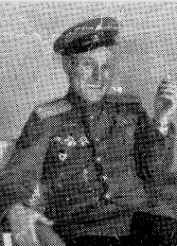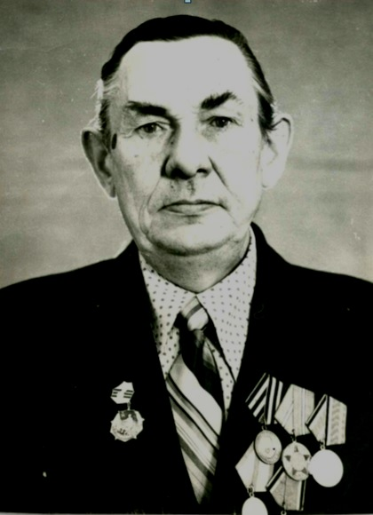 | Андреев  Дмитрий Макарович

1943г. Артиллерист 3-й истребительной противотанковой бригады (резерв Главного командования)

Награды: Орден Красного Знамени; два Ордена Отечественной войны первой и второй степени; орден Красной звезды и множество других медалей.

В 1944 году осколок мины повредил бедро. Однако Андреев отказался от госпитализации и еще в течение суток руководил боем.

«В газете 1943 года под рубрикой "Орловско-Курское направление" был опубликован большой очерк о сражении артиллеристов с фашистскими "тиграми": "Бой разгорался.
Андреев посчитал пылающие немецкие танки, их было двенадцать, и собрал своих людей, оставшихся в живых. Еще есть два орудия и есть люди. Можно драться. Атака танков уже захлебывалась. В это время возобновилась бомбардировка с воздуха. Немецкая авиация вновь пыталась проложить путь своим танкам, но наши артиллеристы не уходили от орудий.
Уже перед сумерками бомба упала на пушку Георгия Русецкого. Теперь Андреев остался с одним орудием. Он все еще держал танки под огнем, он все еще был хозяином на этом клочке земли. К вечеру вражеские танки отступили.
На поле боя остались девятнадцать "тигров". Навсегда останется в истории Великой Отечественной Войны подвиг семи батарей, отразивших удар трехсот танков и мощных колон "Т-6" на одном из главных направлений грандиозной битвы".
Сам же Дмитрий Макарович о себе рассказывал мало: "Что я! Спасибо ребятам, настоящим героям, сражавшимся вместе со мной!"

